**Grupo : Daiane Correa, Felipe Guedes e Gabriel Ramos.**

**Introdução**

Este documento tem como intenção listar e clarificar as principais características do sistema de ensino de inglês “EnglishTale”, incluindo seus requisitos funcionais e não funcionais e também descrever as necessidades e expectativas de stakeholders, explicando como estas serão atingidas e em quais áreas do negócio serão impactadas.

**Definição do problema**

A globalização está exigindo cada vez mais que os cidadãos sejam bilíngues. O Brasil enfrenta um grande desafio no aprendizado de um segundo idioma pois apenas uma pequena parte da população é fluente em uma segunda língua. O Inglês é um dos idiomas mais falados ao redor do globo e um dos mais fáceis de se aprender por ter uma gramática relativamente simples quando comparada a outros idiomas. De acordo com estudos feitos por cientistas do King’s College em Londres, e da Brown University em Rhode Island e publicadas na revista científica “The Journal of Neuroscience” em outubro de 2013, é mais fácil aprender um novo idioma enquanto ainda se é jovem e por isso a necessidade do ensino da língua inglesa para crianças. O EnglishTale tem como objetivo ajudar indivíduos, cujo primeiro idioma é o português, a aprender o inglês como segundo idioma.

Se a implementação do sistema for bem-sucedida, então o ensino de inglês para crianças será amplamente estimulado pelo método alternativo de ensino que será aplicado e o conhecimento do idioma poderá atingir um publico maior de pessoas se comparado aos métodos tradicionais de ensino.

**Sobre o EnglishTale**

O aplicativo EnglishTale é um aplicativo com uma interface divertida baseado em contos infantis que se utilizará das tramas para ensinar inglês para crianças. O aplicativo terá divisão por nível de dificuldade, de acordo com a complexidade de cada história, e sinalizará seus usuários durante o desenrolar das histórias a respeito de “dicas”, que na verdade são elementos da construção do idioma, novos vocabulários, expressões e outras dicas gerais sobre o inglês. As crianças deverão visualizar essas dicas para que a história continue.

Uma proposta do aplicativo é oferecer a funcionalidade de completar lacunas de um diálogo sendo reproduzido pelos personagens. Dessa forma, as crianças ouviriam as falas e em um dado momento teriam de completar a conversa com as palavras certas para testar sua audição.

**Stakeholders**

O aplicativo tem como público estratégico alunos de primeiro ao nono ano, seus responsáveis e professores. As crianças irão influenciar diretamente no conteúdo do projeto ao avaliar ao final de cada conto com uma nota de diversão. Os responsáveis e professores verificarão a eficiência do aprendizado com a utilização do aplicativo, além de poderem enviar opiniões que poderão resultar em melhorias no sistema.

***St*akeholders não usuários**

Este grupo será composto pela equipe formada por três alunos da Universidade Federal do Estado do Rio de Janeiro (Unirio), que serão responsáveis pelo desenvolvimento, implementação, administração e divulgação do aplicativo, e também pelo órgão do governo CNPq que entrará com fundos para que o aplicativo seja bem sucedido, por possuir interesse em associar o aplicativo ao já existente programa federal chamado Ciência Sem Fronteiras, que visa o intercâmbio de alunos brasileiros em diversos países, inclusive nos que possuem o inglês como primeiro idioma.

**Necessidade dos Stakeholders**

As crianças tem como principal necessidade o aprendizado concreto do idioma inglês, mas elas querem que esse aprendizado seja pautado em um sistema dinâmico e interativo, que seja também motivador; ou seja, aprender o inglês de forma divertida.

Os pais e responsáveis, por sua vez, esperam poder acompanhar o aprendizado e rendimento dessas crianças, para que tenham certeza de que o uso do aplicativo terá um efeito positivo na educação delas.

O grupo de alunos da Unirio, entretanto, tem como necessidade garantir que o conteúdo do aplicativo seja de alta qualidade e que de fato contribua no conhecimento de seus usuários; que o aprendizado aconteça de forma interativa e divertida; que o aplicativo seja suficientemente divulgado e que atenda as expectativas de seu investidor, CNPq.

**Requisitos funcionais**

**Acesso ao aplicativo**

Refere-se ao momento em que a pessoa inicia o aplicativo em seu computador e se depara com a primeira interface do sistema, tendo duas opções possíveis conforme descrito nos casos de uso abaixo.

***Selecionar nome***

A pessoa poderá selecionar em uma lista algum nome que já tenha sido cadastrado por ela mesma ou por outra pessoa que já tenha utilizado o aplicativo.

***Fazer cadastro***

Caso a pessoa ainda não tenha feito um cadastro, irá selecionar esta opção e informará o nome que deseja gravar, sua data de nascimento e gênero.

**Interação com o conto**

Refere-se ao momento em que a pessoa está visualizando algum conto, contemplando todas as possíveis interações dela com o aplicativo conforme descrito abaixo.

***Escolher dificuldade***

Antes de iniciar algum conto a pessoa terá a opção de escolher a categoria de dificuldade que o conto está inserido, incluindo os estágios: prefácio, capítulo I, capítulo II e conclusão (sendo prefácio o nível mais fácil e conclusão o mais difícil).

***Escolher conto***

Após escolher a dificuldade, a pessoa poderá escolher o conto específico que deseja interagir, apresentado em uma lista de contos e este conto será exibido para o usuário.

***Visualizar dica***

Em alguns momentos durante o desenrolar do conto a pessoa deverá escolher a opção visualizar dica em que uma definição ou explicação sobre o tema/palavra será mostrada e assim o conto poderá continuar.

***Avaliar Conto***

Após concluir o conto a pessoa poderá dar uma nota de 1 a 5 para o conto, baseado no que achou do conto em termos de diversão e aprendizado.

**Avaliação:**

***Informar resposta***

Após o conto, uma página com perguntas referentes ao mesmo será apresentada. A pessoa irá selecionar a resposta que achar mais plausível para cada pergunta.

***Mostrar resultado***

O aplicativo irá mostrar as respostas para cada pergunta, sendo na cor verde para respostas certas e vermelha para respostas erradas e exibirá a nota para a rodada de perguntas em forma de porcentagem.

***Enviar opinião***

Professores e responsaveis poderão enviar opiniões sobre o aplicativo para as pessoas responsáveis pelo desenvolvimento do sistema

**Especificação Detalhada dos Casos de Uso**

**Atores**

**Avaliador:**

O avaliador poderá ser o professor ou o responsável do estudante que irá ter acesso as notas, nome, data de nascimento e género da pessoa usuária do aplicativo.

U**suário do aplicativo:**

A pessoa usuária do aplicativo é o estudante da língua inglesa que irá ter acesso ao conto e a avaliação.

**Visitante:**

Pessoa quando utiliza o aplicativo pela primeira vez, ou outra vez qualquer, e que ainda não possua cadastro no sistema.

|  |  |
| --- | --- |
| Caso de Uso: | Interagir com conto |
| Descrição: | Este caso de uso tem início quando o usuário deseja utilizar o aplicativo, passando pelo cadastro ou acesso, interagindo com o conto e participando do quiz ao final do mesmo. |
| Atores: | Visitante, usuário, avaliador |
| Pré-condições: | N/A |
| Pós-condições: | O visitante terá passado por um conto, visto seu conteúdo e participado do quiz ao final do mesmo. |
| Fluxo de execução: | **Fluxo principal**   1. Visitante seleciona a opção "Usuários" no aplicativo.   2. O visitante deve selecionar na lista o perfil desejado.  3. Sistema exibe a interface para seleção de dificuldade.  4. Usuário escolhe um conto da lista de contos.  5. O sistema exibe a lista de contos.  6. O usuário deve escolher um dos contos da lista apresentada.  7. O sistema exibe a página corrente do conto  8. Para cada trecho destacado da página o usuário seleciona o desejado  9. O sistema exibe a dica associada ao trecho  10. Usuário seleciona a opção para passar para a página seguinte  11. Sistema exibe interface para avaliação do conto  12. O usuário deverá entrar com um número de 1 a 5, sendo 1 muito ruim e 5 excelente.  13. Sistema exibe mensagem “Avaliação enviada com sucesso!”  14. O usuário seleciona a opção iniciar quiz  15. Sistema exibe lista de perguntas e alternativas de resposta.  16. O usuário deve selecionar uma opção de resposta para cada pergunta.  17. Sistema armazena as respostas do usuário.  18. Usuário seleciona a opção "mostrar resultado"  19. Sistema marca todas as perguntas de verde ou vermelho, para respostas corretas e incorretas respectivamente. . 20. Sistema exibe o resultado em forma de porcentagem.  21. O caso de uso tem fim. |

|  |  |
| --- | --- |
| Caso de Uso: | Exibir histórico |
| Descrição: | Este caso de uso tem início quando o usuário seleciona a opção para exibir histórico |
| Atores: | Usuário, sistema. |
| Pré-condições: | N/A |
| Pós-condições: | O sistema exibirá o histórico do usuário |
| Fluxo de execução: | **Fluxo principal**   1. O usuário seleciona a opção exibir histórico 2. O sistema lê os dados do arquivo "historico.txt" 3. O sistema exibe os dados |

|  |  |
| --- | --- |
| Caso de Uso: | Ler perguntas e respostas |
| Descrição: | Este caso de uso tem início quando o usuário inicia o quiz e o sistema precisa buscar as perguntas e respostas armazenadas para exibir. |
| Atores: | Usuário, sistema. |
| Pré-condições: | N/A |
| Pós-condições: | O sistema exibirá as perguntas e respostas convenientes. |
| Fluxo de execução: | **Fluxo principal**   1. O usuário seleciona a opção para iniciar o quiz 2. O sistema busca as perguntas e respostas relacionadas àquele quiz no arquivo "pergunta.txt" 3. O sistema exibe as perguntas e respostas correspondentes |

|  |  |
| --- | --- |
| Caso de Uso: | Armazenar dados |
| Descrição: | Este caso de uso tem início quando o usuário termina o quiz e o sistema precisa armazenar seus dados (nome, resultado) e a data em que o quiz foi respondido. |
| Atores: | Usuário, sistema. |
| Pré-condições: | O usuário precisa ter finalizado o quiz. |
| Pós-condições: | O sistema terá armazenado todos os dados necessários. |
| Fluxo de execução: | **Fluxo principal**   1. O usuário finaliza o quiz 2. O sistema armazena o nome do usuário, seu resultado e a data corrente no arquivo "historico.txt" |

|  |
| --- |
| **Fluxo alternativo - Interagir com o conto** |
| - Caso o avaliador ou usuário queira enviar sua opinião sobre o aplicativo e seu conteúdo  1. Avaliador ou Usuário seleciona a opção "enviar opinião".  2. Sistema exibe email dos desenvolvedores.  - Caso o usuário não encontre o perfil na lista  1. O usuário deve selecionar a opção "cadastrar-se".  2. O visitante deve entrar com os dados solicitados (nome, gênero, data de nascimento).  - Caso não seja possível enviar a avaliação  1. Sistema exibe mensagem “Não foi possível enviar avaliação.” |

**Diagrama de Classes**

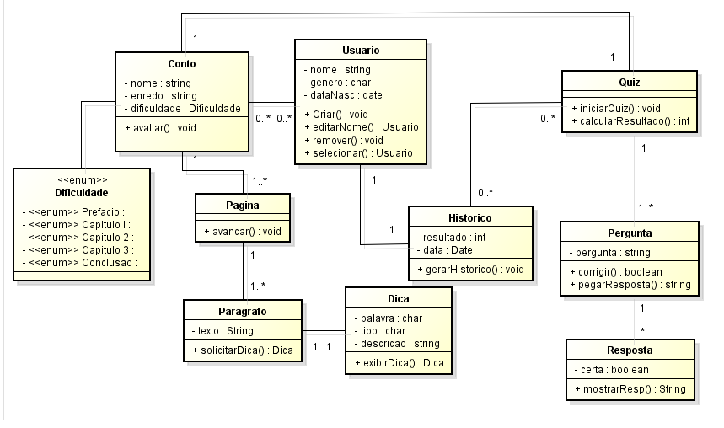

**Requisitos não funcionais**

* O sistema deve ter uma interface colorida e atrativa de forma a estimular seus usuários.
* O sistema deve garantir que as informações de cada usuário possam ser acessadas somente por eles próprios.
* O EnglishTale deve ser de fácil uso, de forma que seus usuários não necessitem de nenhum treinamento ou tutorial para começar a usar o aplicativo.

**Produto - Restrições**

* O sistema deve ser desenvolvido em Java.
* O sistema não poderá ser rodado em Linux ou Mac OS, apenas Windows.